一、虚拟机如何和主机共享上网
- 虚拟机->编辑->选择网络编辑器
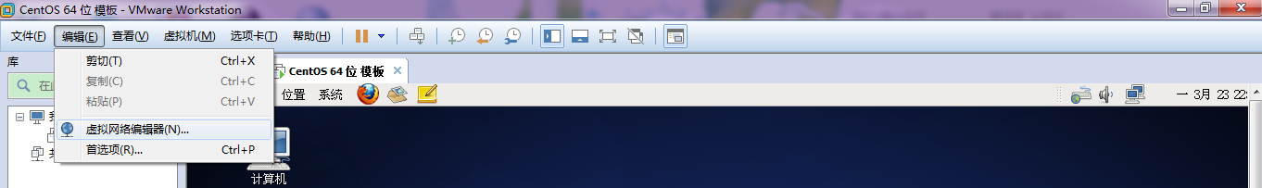

2、NAT配置如下，不选使用本地DHCP，这样虚拟机就和主机在同一个网段
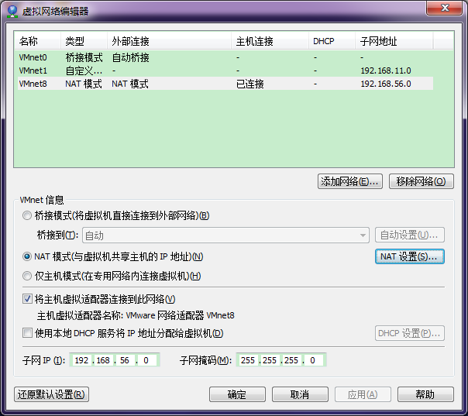

3、进入CentOS，右键网络连接图标->编辑连接 IPv4设置自动DHCP，应用
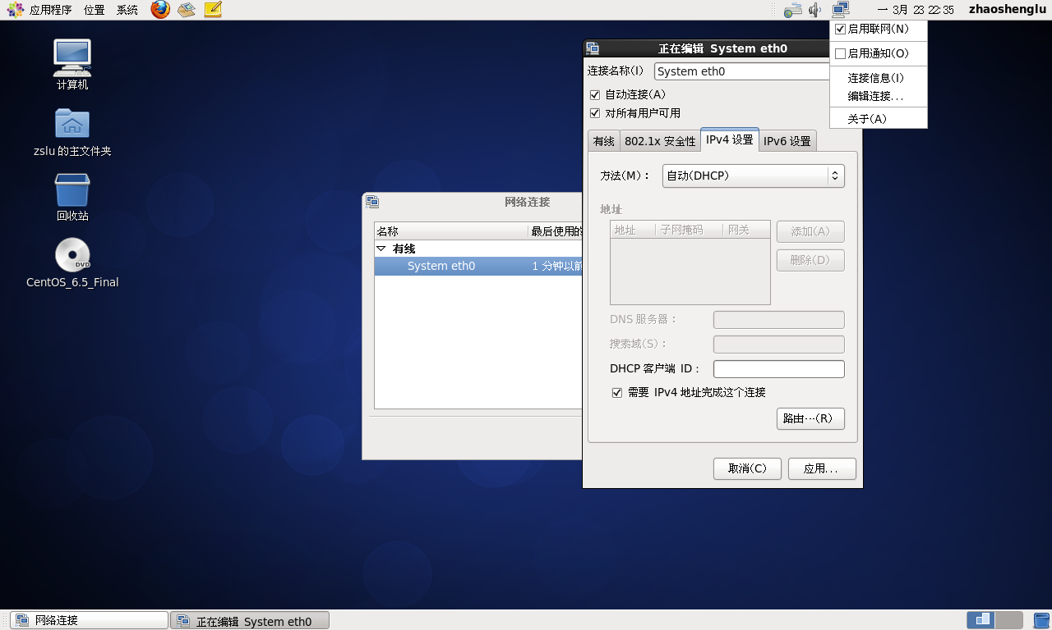

4、和主机互ping能通，上网OK，设置成功！
